**CP03- Iniciar sesion**

En iniciar sesion debemos ingresar el correo electrónico y una contraseña, para ello damos click en “INICIAR SESION”

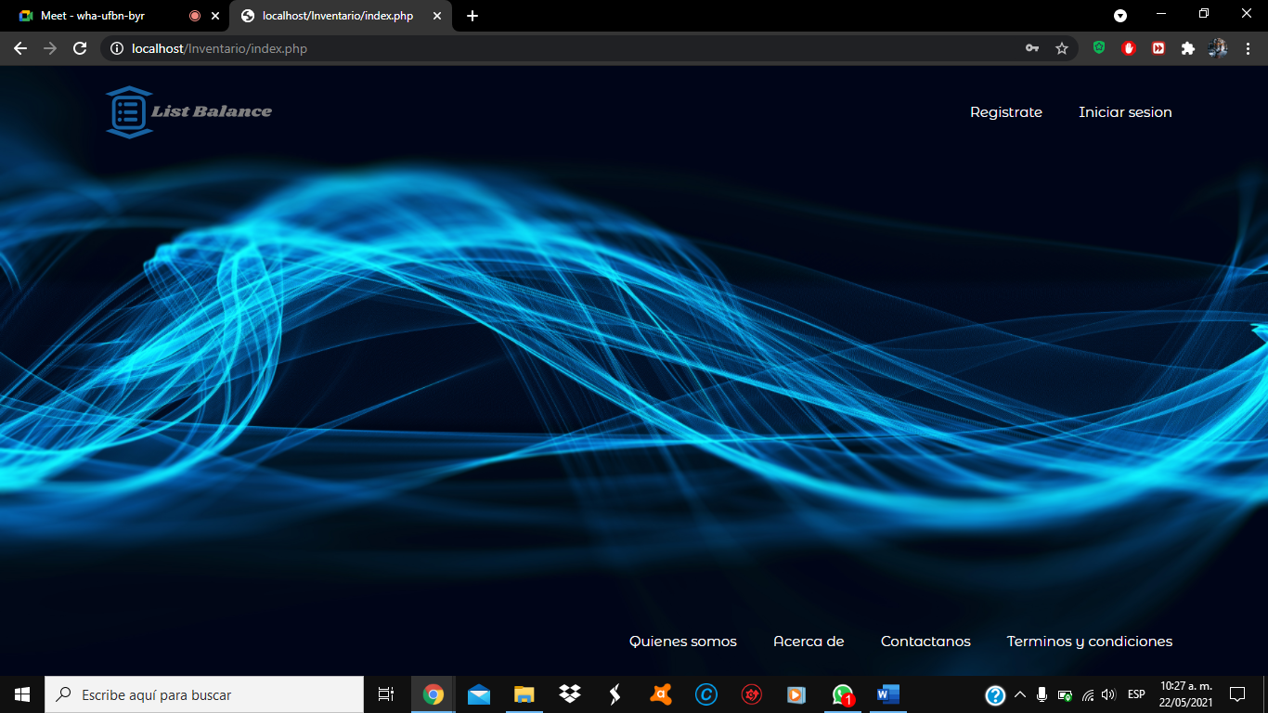

* Ingresar el correo que acabamos de registrar: [josean3207@gmail.com](mailto:josean3207@gmail.com)

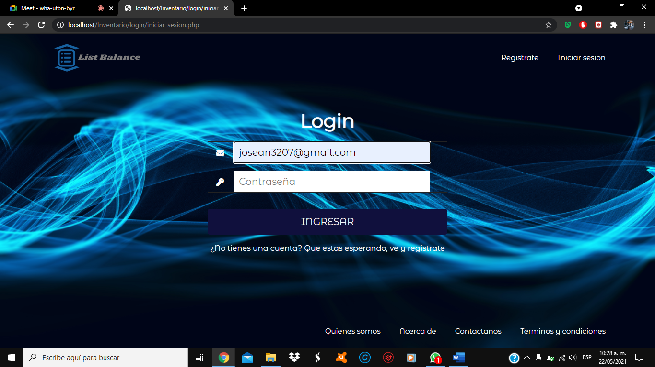

* Ingresar la contraseña: 12345

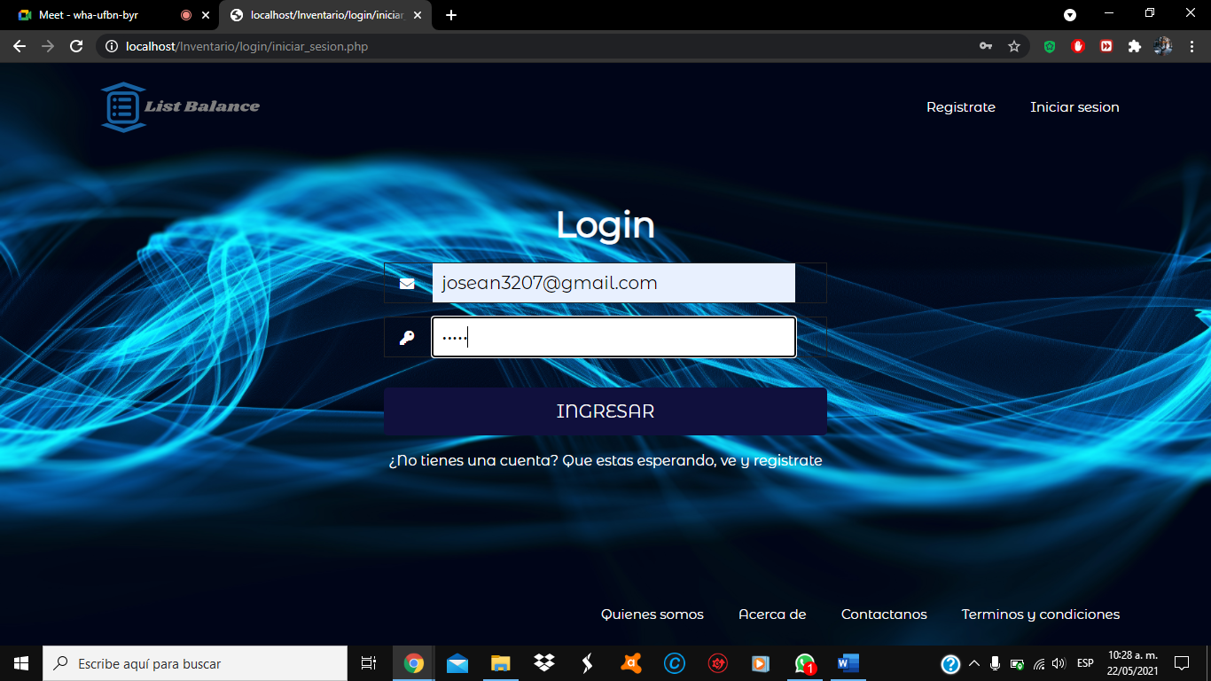

* Dar click en el botón de “Ingresar” y nos dirige a la página principal

